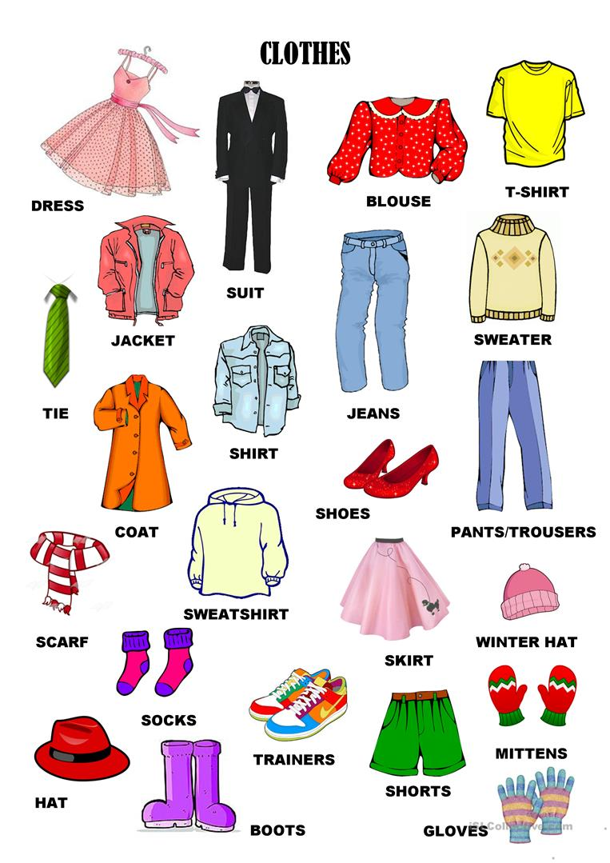

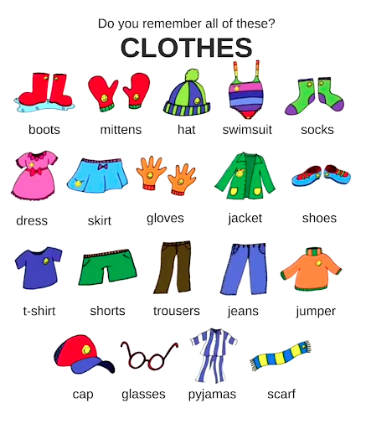
MITTENS – rokavice z enim prstom
GLOVES – rokavice s 5 prsti

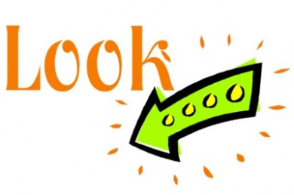
Na tej povezavi najdeš odlično vajo za pravilen zapis besed: OBLAČILA
https://www.englishexercises.org/makeagame/viewgame.asp?id=1006#a
(klikni na povezavo)

